附件1
以旧换再信息管理系统
操作手册
国家级及省、市级主管部门

版本号：2.0
2015年4月

目 录
一、系统目标 1
二、系统组织结构图表及主要功能阐述 2
一）、软件系统参与主体 2
1.主管部门 2
2.再制造企业 3
3.网点 4
二）、系统用户类别说明表 4
三）、系统主要功能模块 5
三、系统功能介绍（国家级及省、市级主管部门） 5
一）、业务管理 7
1.联单查询 8
二）、再制造产品管理 9
1. 再制造产品定义 9
2.再制造产品数量核定 10
3.再制造产品核定 10
三）、产品序列号管理 12
四）、机构与用户 14
1.用户维护 14
五）、报表管理 16
1.月度统计汇总表 16
2.季度补贴申请表 19
3.交易数据统计表 28
4.资金补贴统计表 29
四、常见问题FAQ 31

一、系统目标
为协助相关部门对”以旧换再”业务的开展进行规范化管理，促使”以旧换再”流程管理规范化、标准化，协助相关部门监督再制造企业为”以旧换再”客户提供高品质的产品和服务。
为相关主管部门提供一个信息化管理平台，及时掌握再制造产品的交易情况和交易规模，以及”以旧换再”补贴资金的支付和使用情况，为不断完善行业发展，及时制订和调整行业政策，提供宏观管理数据。
协助再制造企业完善营销网络，及时统计和上报再制造产品的销售数据，实现再制造零部件”以旧换再”的交易数据传输、审核、上报，方便各级主管部门及时了解及监管全国”以旧换再”业务开展情况，随时掌握“以旧换再”各项业务状态。

二、系统组织结构图表及主要功能阐述
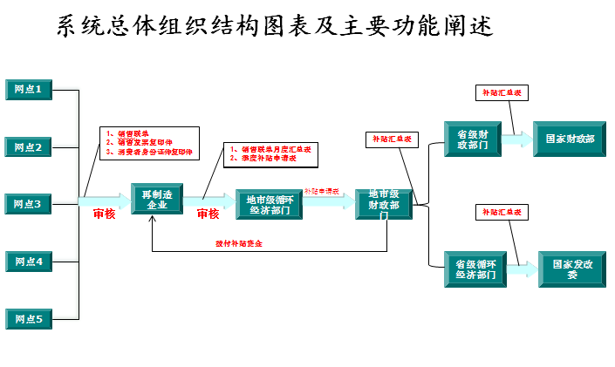

一）、软件系统参与主体

1.主管部门
目前参与的主管部门主要有国家发展与改革委员会、工业和信息化部、财政部。每个主管部门实行三级管理，分别是：中央——省、直辖市——地级市。（其中直管市仅有中央、直管市两级）
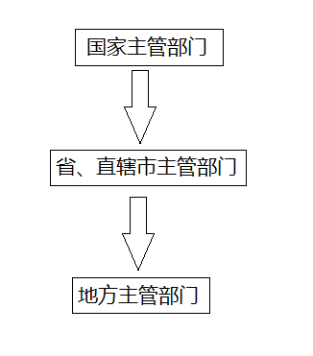

2.再制造企业
再制造企业是再制造产品的提供者，按照国家发展与改革委员会或工业和信息化部的要求（下文统称循环经济主管部门），制造和销售再制造产品，可查看、汇总销售网点的再制造产品销售和补贴数据。
再制造企业对下属网点填写的销售联单进行审核，每个月终了10日内将“以旧换再联单”汇总生成月度统计报表，报市级发改委、工信委审批。每个季度终了10日内将经省级循环经济主管部门审核后的一个季度的“月度统计汇总表”，汇总“以旧换再”销售和应予资金补贴数据，汇总形成“季度补贴申请表”，报送所在地财政主管部门审批， 并依据审批结果向所在地财政部门申请补贴资金。

3.网点
网点是面向再制造产品消费者，为再制造企业回收可再制造的废旧的零部件，登记回收产品信息和消费者相关信息，并向消费者出具“再制造产品以旧换再销售联单”。该销售联单也是消费者在购买指定再制造产品时，享受”以旧换再”财政补贴的重要依据。
在消费者购买指定的再制造产品时，登记销售的再制造产品信息、消费者信息，并要求消费者提供交售旧件信息和身份证明材料。打印“以旧换再”补贴资金联单管理表，定期报送所代理销售的再制造企业。
实时向地方发改委、工信委提交待审核状态的以旧换再销售联单，对主管部门否决、退回的““以旧换再”联单”，在做出符合规定的处理或特别说明后，重新报审。

二）、系统用户类别说明表
用户类别 | 系统功能权限 | 查看数据权限范围 | 备注
国家主管部门 | 组织结构管理 | 全国范围 | 核定以旧换再业务涉及零部件，核定产品序列号，对上报的季度补贴申请表可进行查看，汇总下属部门报表。
国家主管部门 | 统计报表 | 全国范围
国家主管部门 | 账户管理 | 本单位内部
省主管部门 | 组织结构管理 | 本辖区范围内 | 对地方主管部门上报报表进行查看，并对已审核的报表进行上报处理。
省主管部门 | 统计报表 | 本辖区范围内
省主管部门 | 账户管理 | 本单位内部
地区主管部门 | 组织结构管理 | 本辖区范围内 | 地方发改委、工信委对网点的以旧换再业务销售月度统计报表进行审核；地方财政局对再制造企业的季度补贴申请表进行审核并签署实际发放金额及发放日期，对相应符合规定的补贴资金发放至再制造企业。汇总下属再制造企业的季度补贴申请表并署名上报至省级循环经济主管部门。
地区主管部门 | 统计报表 | 本地区内
地区主管部门 | 账户管理 | 本单位内部
再制造企业 | “以旧换再”产品、月度统计报表和资金补贴申报管理 | 本企业内部 | 对各网点原始联单查看，每月汇总销售联单生成归集原始数据生成季度补贴申请表并报送地方财政局。
再制造企业 | 账户管理 | 本单位内部
网点 | “以旧换再”业务管理 | 本网点内部 | 收集客户参与以旧换再业务的重要原始信息，登记“再制造产品以旧换再销售联单”。
网点 | 账户管理 | 本网点内部

三）、系统主要功能模块
- 业务管理
- 再制造产品管理
- 产品序列号管理
- 机构与用户
- 报表管理

三、系统功能介绍（国家级及省、市级主管部门）
网站主界面
网址：http://www.yjhzxt.cn 在主界面右方用户登录区域输入用户名密码登录。
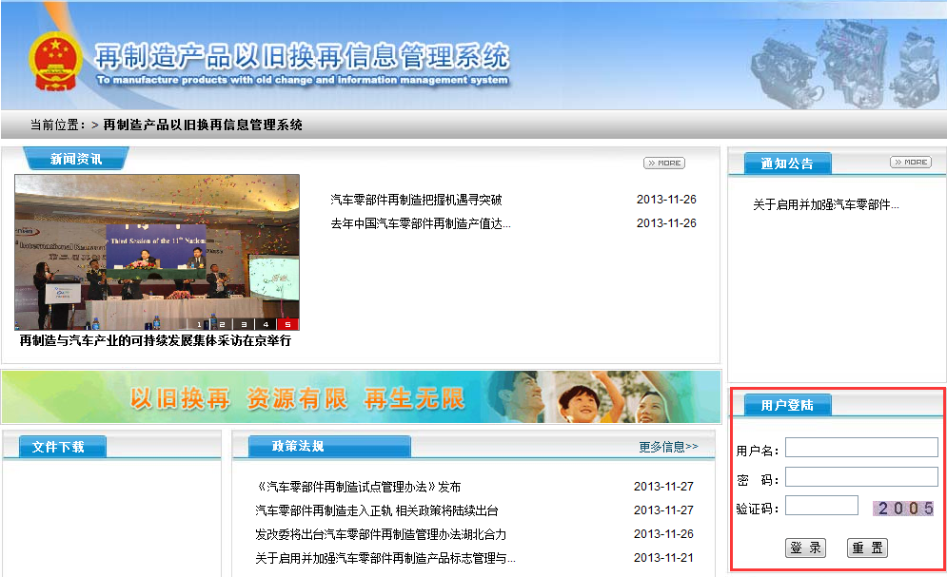
注：如果连续输入错误三次，系统将执行保护措施，锁定对应账号，需要拥有解锁权限用户进行解锁(第二天自动解锁)，修改后的密码必须是5位以上，字母和数字组合形成。

系统主界面
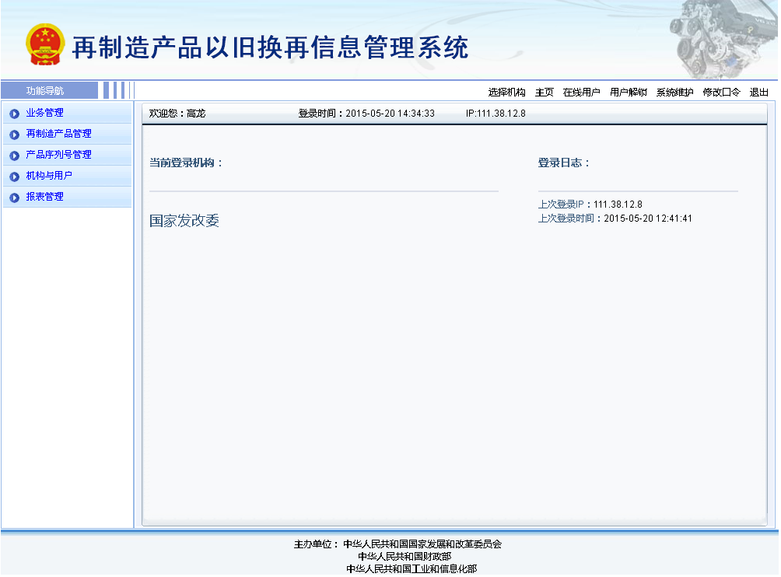

一）、业务管理
“再制造产品以旧换再销售联单”（以下简称“联单”）是再制造企业产品销售网点销售以旧换再补贴政策支持产品目录范围内的再制造产品，出具给购买客户、报送再制造企业的单据，该单据是再制造企业向主管部门申请财政补贴的重要依据。
“联单”一式四联。分为国家存查联、企业存查联、经销商存查联、购买者存查联。
国家存查（第一联）：随同消费者购买再制造产品的证明材料，报地方循环经济主管部门和财政部门审核资金补贴的原始依据，由“以旧换再”业务主管部门保存。
企业存查（第二联）：再制造企业存查备案，是再制造企业销售再制造产品的证明材料，应妥善保存，以供主管部门随时核查。
经销商存查（第三联）：由经销商保存，作为销售再制造产品的证明材料。
购买者存查（第四联）：由客户保存。是客户购买再制造产品的证明材料。
“联单”的编码共11位，分4段，第1位为零部件类型，发动机为F，变速箱为B。第2-4位数字为推广年度代码，如2015年代码为015。第5、6位数字为生产企业代码，按照国家公开征集确定的企业顺序确定，由国家确定的公告确定。第7－12位数字为票据编号，自00001开始，代表销售的第一台发动机。例：F-015-01-00005。表示的是，参与2015年再制造“以旧换再”推广试点的发动机产品，国家公告确定的第一个厂家销售的第5台发动机。
业务管理包括联单查询系统模块，联单审核模块。国家级及省、市级管理部门只能使用联单系统查询模块，对辖区内网点在系统中登记的销售联单进行实时查询。再制造企业使用联单审核模块，对下属网点在系统中登记的销售联单进行实时审核，并提供审核通过、审核退回、审核否决三种审核结果。

1.联单查询
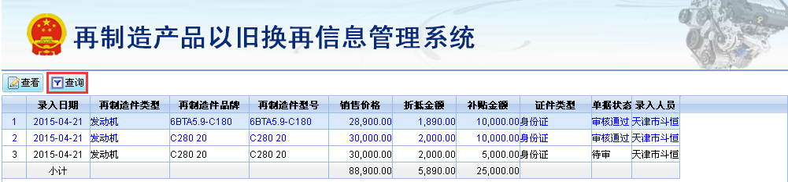

点击，在查询设置窗口填写相应查询条件，确认查看。在页面中选择相应单据双击鼠标左键或点击。
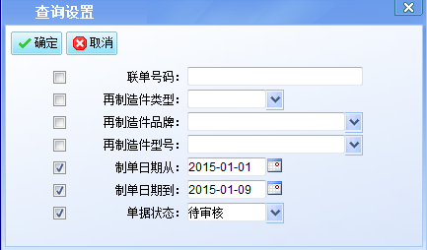

二）、再制造产品管理
再制造产品管理功能下有再制造产品定义模块，再制造企业产品核定模块，再制造企业产品数量核定模块。

1. 再制造产品定义
用与国家级发改委与工信委定义再制造产品详细信息，包括部件类型，部件品牌，部件型号。（增加、删除和保存功能只针对国家级发改委和工信委）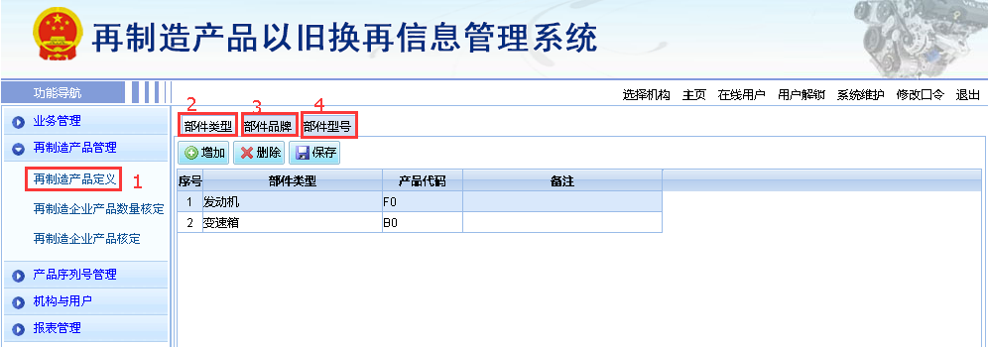

2.再制造产品数量核定
国家级发改委和工信部可点击增加或删除对下发进行财政补贴的产品批次和数量进行定义，超过定义数量的再制造产品将不予补贴并无法在系统登记。
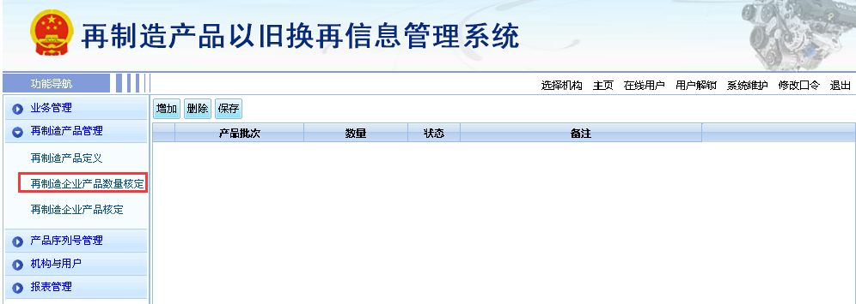
注：国家级主管部门可对再制造管理功能下的全部模块进行查询和修改，省、市级主管部门只能对再制造产品定义模块进行查询。

3.再制造产品核定
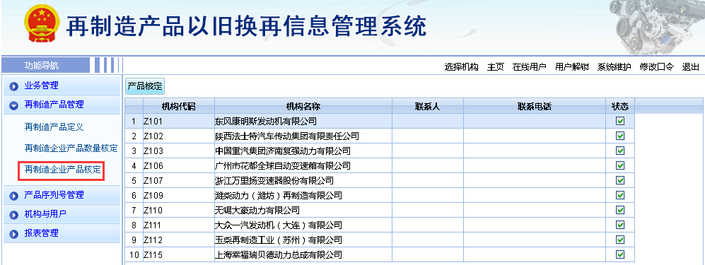
其中是经国家级发改委与工信部批准可进行再制造产品以旧换再的企业，选择相应的企业，点击，弹出产品核定列表
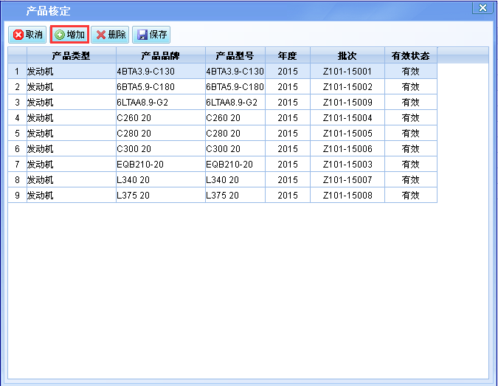

在列表中选择增加，进入再制造产品界面，国家级发级改委与工信部可在其中选择批准可享受补贴的再制造产品，下级机构可在再制造产品定义中查看。
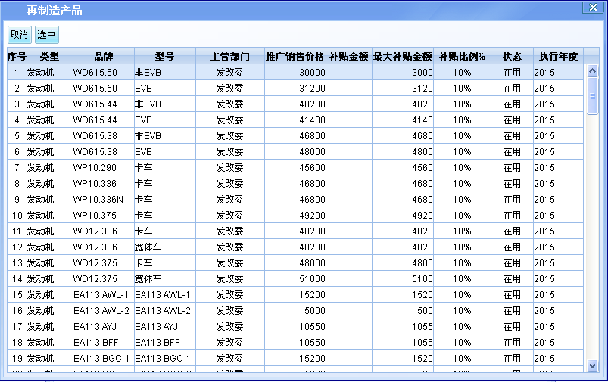

三）、产品序列号管理
产品序列号是按照再制造产品“以旧换再”推广产品编码规则，由国家级发改委和工信部统一管理和发放的再制造产品编码，省、市级主管部门可以登录本系统后查看下载国家发改委和工信部为本辖区再制造企业发放的对应产品序列号，每个序列号与产品的以旧换再推广标识一致。
产品序列号下有产品序列号和企业产品代码模块。
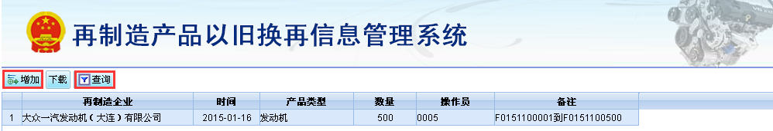

点击，输入所需要查询机构及再制造产品名称
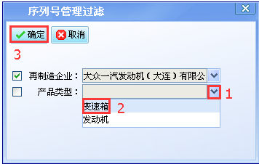

点击（此功能只针对国家级发改委和工信委），可向再制造企业发放在再制造产品模块中已经定义的产品的序列号。
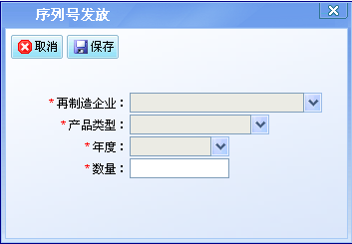

四）、机构与用户
机构是指参与本系统的法律主体，包括相关政府循环经济主管部门、财政部门、再制造企业、再制造产品营销网点。系统内提供了机构增加、修改、主体性质设置和授权管理等内容；
用户指参与和使用本系统用户，包括系统管理员、机构管理员和机构普通用户。系统管理员具有最高权限，负责维护和管理基础数据、服务支持等操作。机构管理员指从属于某个机构的管理员用户，拥有该机构操作的所有权限，可以对自己增加的本机构用户进行权限分配操作；机构普通用户是从属于某机构的普通用户，权限按照机构管理员的授权进行操作。

1.用户维护
主要对所在机构下的用户进行用户名称、用户口令、用户状态（账号是否有效）、用户权限的设置。
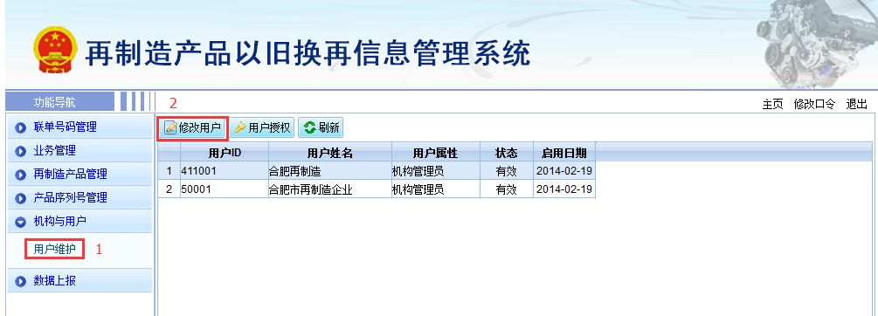
选择相应用户后，点击进入用户基本信息修改界面。
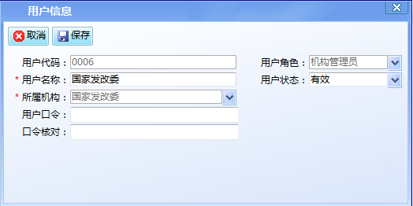
用户代码：相应操作员的系统编号及进入系统账号。
用户名称：相应操作员在进入系统时所用的名称。
所属机构：相应操作员所在的机构名称。
用户口令：相应操作员登录系统时密码。
用户状态：相应操作员账号所处状态（有效/无效）。
权限设置：选择相应用户，点击，对所需或无需的权限进行勾选/取消勾选操作。
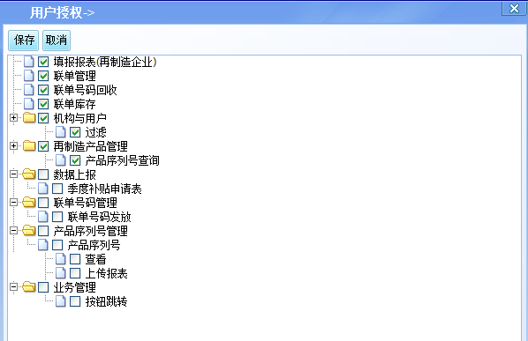

五）、报表管理

1.月度统计汇总表
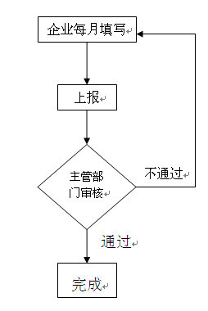
每个月月底，再制造企业汇总下属网点填写的销售联单，经审核无误后，凭以生成再制造产品月度统计汇总表，上报至市级主管部门审批。主管部门经审核，如发现问题，可以退回企业，重新汇总；如正确无误，就签署“审核同意”意见。
月度统计汇总表只有经主管部门审核批准后，再制造企业才能根据本报表生成“季度补贴申请表”,并报市级财政局审批并签发补贴资金。
操作：市级主管部门点击，点击下拉框选择需要进行查看、审核的月度。
报表查询:选择某一月度或多个月度之间数据。
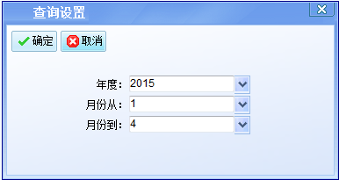
在界面左边的机构列表中，选择相应的辖区再制造企业，再单击选中报表后点击命令。
查看/审核报表:对选中的报表进行查看/审核. （目前仅市级发改委、工信委）
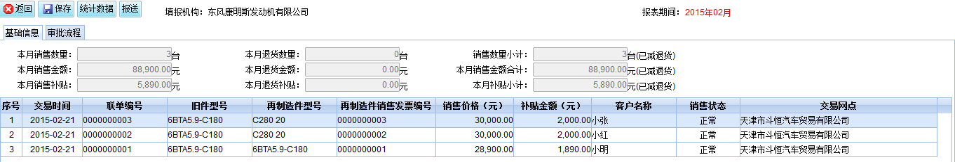
审批流程：签署意见，同意或者退回。
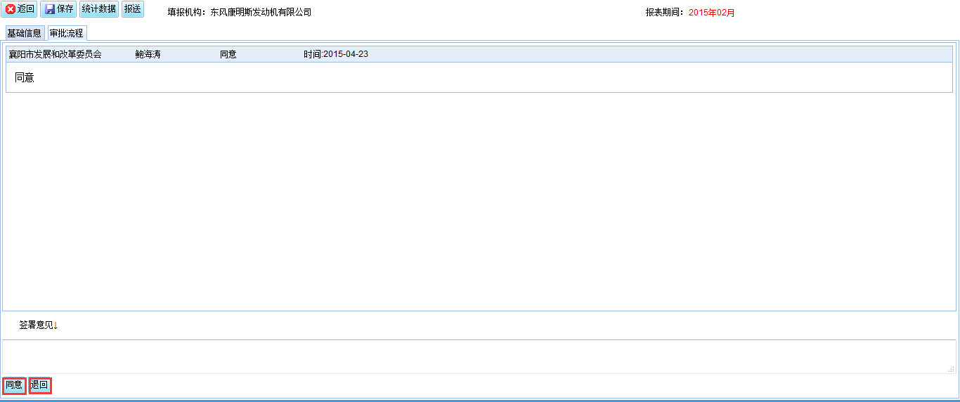

2.季度补贴申请表
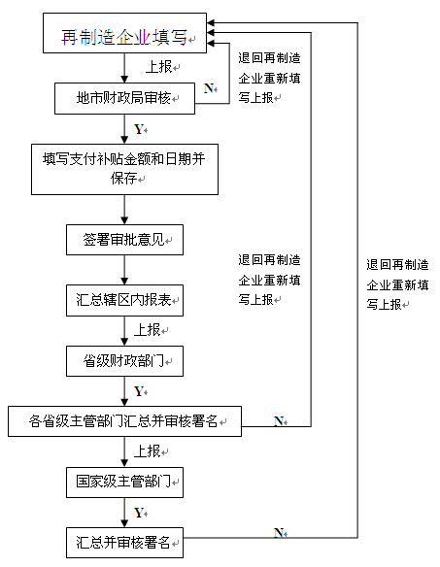
下个季度开始10日内，再制造企业根据审核完毕的“月度统计汇总表”，汇总当季以旧换再产品销售推广情况和应予补贴的资金数据，汇总生成《再制造产品“以旧换再”推广财政补助资金及信息汇总表》（以下简称“销售季报”），报所在地市政府财政主管部门审批。
“销售季报”实行逐级审核、逐级汇总上报的流程化管理。地市政府财政主管部门根据管辖的再制造企业上报的“销售季报”，进行审核。在审核无误后，填写本次应予补贴的金额和支付日期，并签署审核意见，完成审核过程。审核完成后，地市级财政部门需要汇总辖区内的所有已经审核的再制造企业季度报表，形成汇总报表，经本部门主管人员审核签名后，进行上报，报表发送到上级政府主管部门，如省、直辖市发改委、财政厅、工信委。
省、直辖市财政主管部门可对地级财政主管部门上报的报表进行查看，不需签署审核意见。各省、直辖市主管部门分别汇总辖区内地级财政部门上报的报表，由本级部门主管人员审核签名后，分别报送到中央主管部门。
中央主管部门再根据各省、直辖市主管部门报送的“销售季报”汇总形成最终的“销售季报”。
“销售季报”实现流程化管理，如在中央、省直辖市、地方等任何一级主管部门审核没有通过，可以逐级退回到再制造企业重新填报。
“报表期间”实现智能化管理，当再制造企业、地方财政局、省（直辖市）循环经济主管部门报送汇总后的季度补贴申请表后，报表期间自动结转至下一季度，当被上级主管部门退回报表后，期间自动退回至上一个季度。国家级循环经济主管对汇总后的报表署名后并保存，期间自动结转至下一个季度。
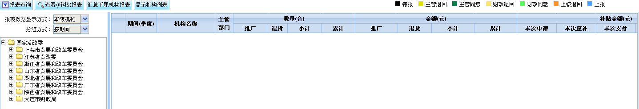

报表查询:选择某一季度或多个季度之间数据。
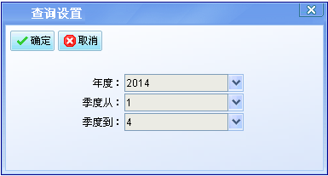
查看/审核报表:对选中的报表进行查看/审核.
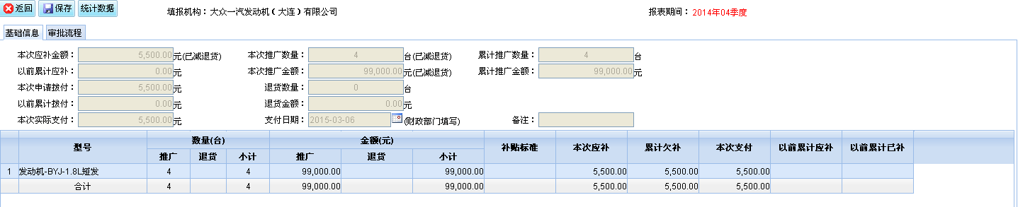

（注：此环节中地方政府部门与省、直辖市及中央部门操作上有些许不同，只有地级市财政局对再制造企业计算完成上报流程的报表需要进行审核批准，地级市发改委和工信部提供查看下辖企业报表功能，无需进行其他操作。省级主管部门及中央部门在查看地方及省级部门上报的报表时无需审批，但对汇总上报的报表需进行流程署名）

国家级及省级、市主管部门点击，再点击，点击下拉框选择需要进行查看、审核的季度。
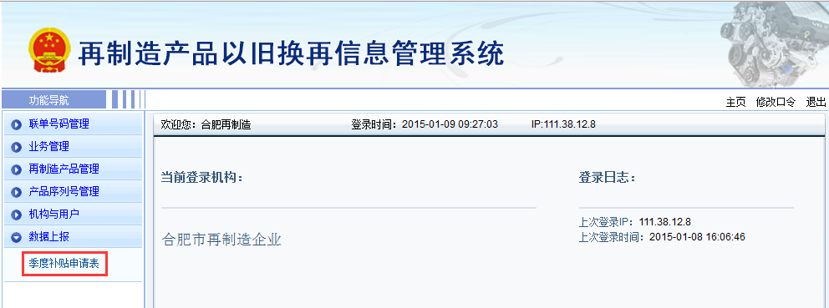
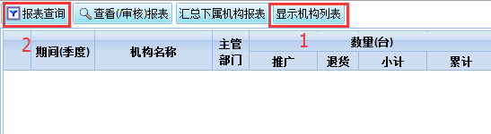
报表查询:对查看某一季度或多个季度的报表数据。
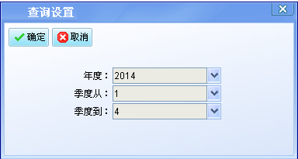

在界面左边的机构列表中，选择相应的辖区再制造企业，再单击选中报表后点击命令。
查看（审核）报表：对选中单位的下属机构的报表进行详细信息查看。
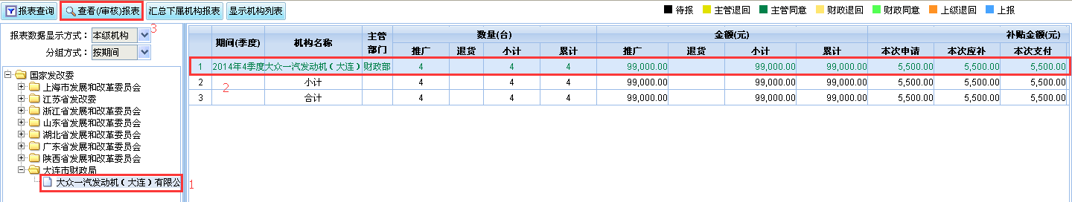

在企业填写上报的季度补贴申请表中，地级市财政厅进行审核、签发补贴资金操作：
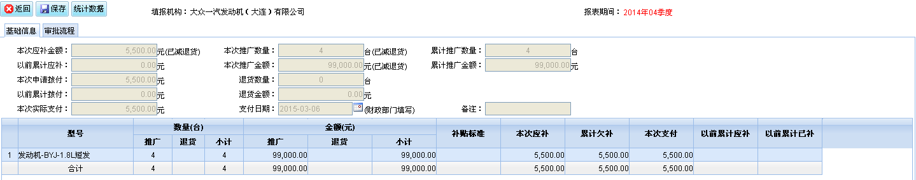

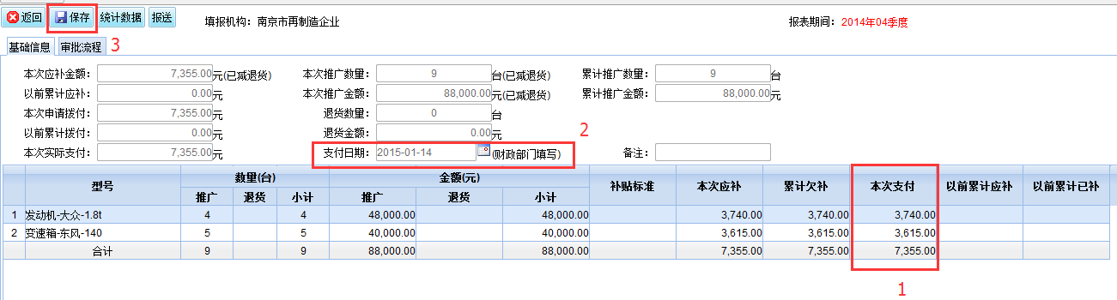
首先在上图1号方框本次支付栏填写实际支付的补贴资金，需要按零部件型号分开填写。然后再点击方框2支付日期的选择实际支付补贴资金的日期。最后点击方框3保存命令。
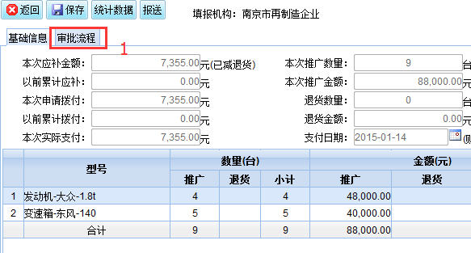
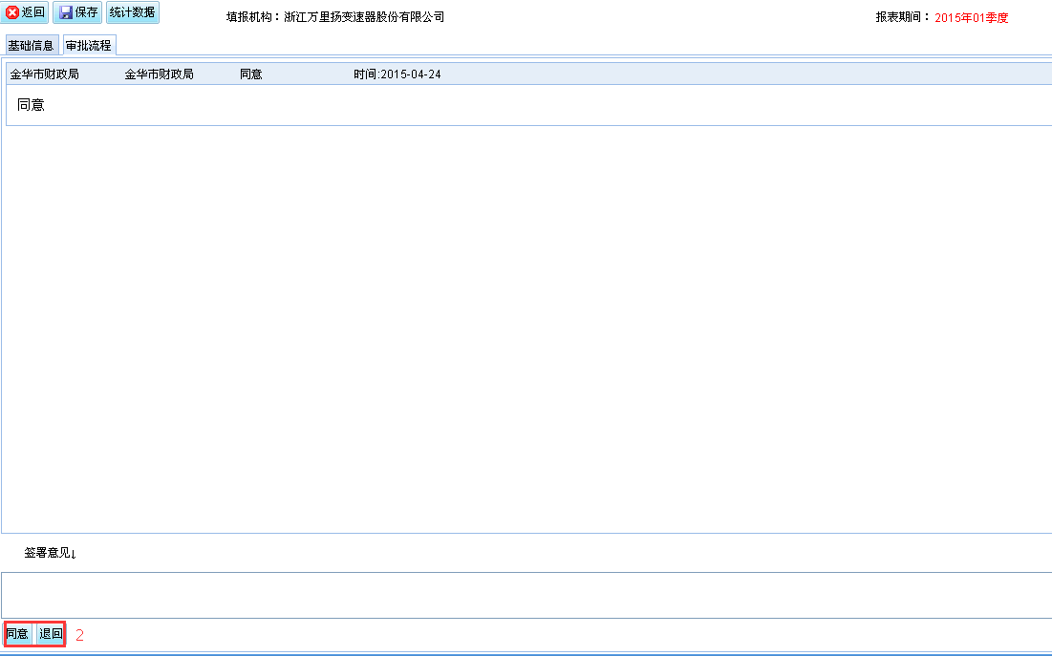

国家级及省级主管部门对下属机构上报的销售季报不需进行单独审核。在企业填写上报的季度补贴申请表中，地级市财政局进行审核、签发补贴资金操作，市发改委和工信部只能对报表进行查看，不能进行任何操作。
上述查询过程对国家级及省级主管部门不是必须进行的流程，也可直接进行下属机构报表的汇总，点击，在汇总界面点击命令，然后打开所汇总的季度补贴表。完成流程署名后保存。市级及省级主管部门须进行报送，国家级主管部门不需要。
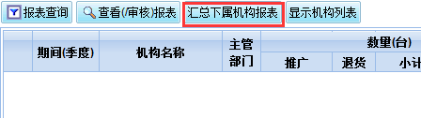
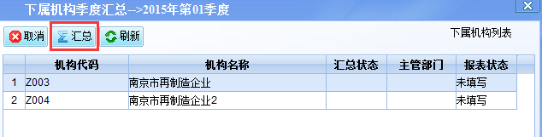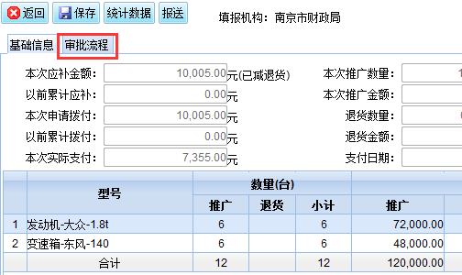
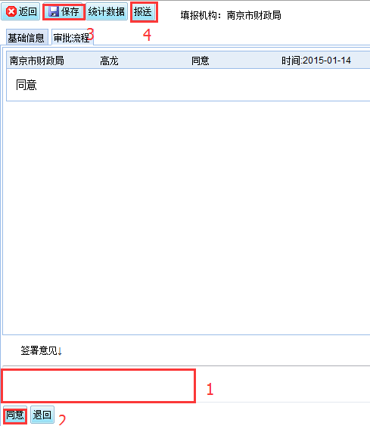

3.交易数据统计表
国家级及省、市级主管部门用于查看某一期间下辖再制造企业的以旧换再业务推广情况，报表按客户交售的旧件以及网点销售的零部件的数量、金额归集列示。

点击命令，在弹出窗口中点击下拉框选择相应筛选条件，确定即可。

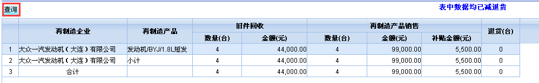

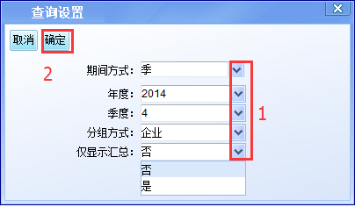

4.资金补贴统计表
主要用于国家级及省、市级主管部门查看以旧换再业务推广产生的补贴资金、实际发放的补贴资金及未发放补贴资金详细统计数据。其中点击相应再制造企业名称可显示扩展信息。
操作方式与前述交易数据补贴统计表基本一致。
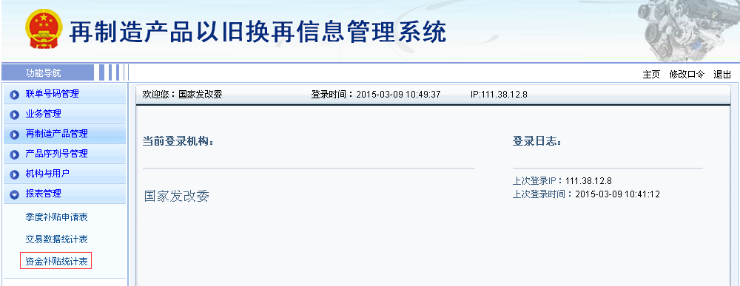

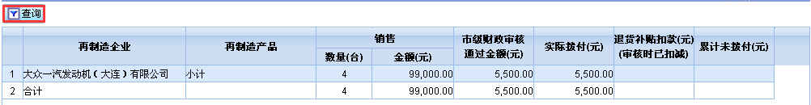

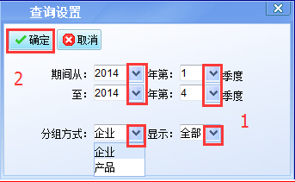

四、常见问题FAQ
（有待完善）

